ГКОУ РД «Арадинская СОШ Хунзахского района им.Галбацова Г.К.»

Утверждаю
Директор школы Махмудова Б.Г.

План
по противодействию идеологии терроризма и экстремизма.
на 2019-2020 учебный год

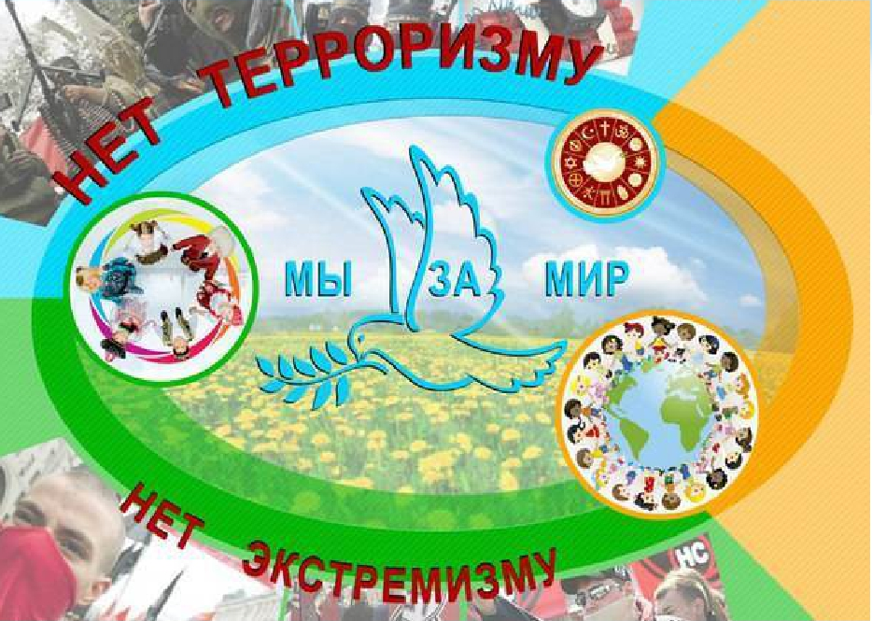

Цель - обеспечение безопасности обучающихся и работников образовательного учреждения во время их трудовой и учебной деятельности путем повышения безопасности их жизнедеятельности.
Задачи:
- реализация требований законодательных и иных нормативных актов в области обеспечения безопасности образовательного учреждения;
- совершенствование теоретических знаний обучающихся, педагогов, работников школы, родителей по вопросу противодействия экстремизму;
- воспитание у обучающихся уверенности в эффективности мероприятий по защите от чрезвычайных ситуаций;
- практическая проверка готовности обучающихся действовать в экстремальных ситуациях.

Мероприятия с педагогическим коллективом, работниками школы
№ | Мероприятия | Сроки | Ответственные
1. | Ознакомление с планом мероприятий по профилактике экстремизма и терроризма на учебный год. | сентябрь | Администрация
2. | Инструктаж работников школы по противодействию экстремизму | Август, Январь | Администрация
3. | Дежурство педагогов, членов администрации | В течение года | Администрация
4. | Накопление методического материала по противодействию экстремизму | В течение года | Администрация
5. | Распространение памяток, методических инструкций по противодействию экстремизму | В течение года | Администрация
6. | Изучение администрацией, педагогами нормативных документов по противодействию экстремизму | В течение года | Администрация
7. | Обеспечение круглосуточной охраны | В течение года | Администрация
8. | Контроль за пребыванием посторонних лиц на территории и в здании школы | В течение года | Администрация
9. | Регулярный, ежедневный обход зданий, помещений | В течение года | Администрация
10.
11.
12.

Мероприятия с учащимися.

 | Проведение классных часов, профилактических бесед по противодействию экстремизму: «Что такое толерантность?», «Все мы разные».  Тематические воспитательские часы:  - «Давайте дружить народами»,  - «Возьмемся за руки, друзья»,  - «Нам надо лучше знать друг друга»,  - «Приемы эффективного общения»,  - «Все мы разные, но все мы заслуживаем счастья»,  - «Профилактика и разрешение конфликтов»,  - «Богатое многообразие мировых культур»,  - «Семейные тайны»,  - «Толерантность и межнациональные конфликты. Как они связаны?»,  - «Мы жители многонационального края!»,  - «Что значит жить в мире с собой и другими?»  - «Чувствовать, думать, любить, как другие…»  - «Мы против насилия и экстремизма»  - «Наша истинная национальность – человек»  - «Сила России в единстве народов»  - «Единство разных»  - «Легко ли быть особенным»  - «Волшебная страна дружба»  - «Небо общее для всех»  - «Быть принятым другими не значит быть как все»  - «Сила России в единстве народов»  - «Что такое экстремизм»  - «Национальное многоцветие – духовное богатство России»  - «В единстве наша сила»  - «Мир дому твоему»  - «Национализму скажем «НЕТ!» | В течение года | Классные руководители
 | День солидарности в борьбе с терроризмом | 3 сентября | Классные руководители
 | Специальная тренировка с персоналом и учащимися школы по теме:  «Организация эвакуации персонала и учащихся при пожаре, ЧС, угрозе террористического акта» | Октябрь  Февраль | Учитель ОБЖ Омаров О.П.
 | Профилактическая направленность занятий по ОБЖ по мерам безопасности, действиям в экстремальной ситуации. | В течение года | Учитель ОБЖ Омаров О.П.
 | Распространение памяток, методических инструкций по обеспечению безопасности жизни | В течение года | Классные руководители
 | Привлечение работников силовых ведомств к проведению практических занятий с обучающимися. | В течение года
 | Мероприятия, посвящённые Дню народного единства | Сентябрь  Ноябрь | Классные руководители
 | Уроки права «Конституция РФ» | Декабрь | Учителя истории
 | Проведение инструктажей с учащимися по противодействию экстремизму и терроризму | Март | Классные руководители
 | Подбор литературы по экстремизму, терроризму, этносепаратизму, организация выставок литературы:  - «Уроки истории России – путь к толерантности»,  - «Мир без насилия» | Апрель | библиотекарь
 | Информационный час «Терроризм-зло против человечества» | май | Зам.дир.по ВР. Лабазанова Б.М.
 | Конкурс  - рисунков по темам:  «Мы такие разные, и все-таки мы вместе»,  «Мир на планете – счастливы дети!».  «Спорт – здоровье, дружба!»  - плакатов и транспарантов по темам:  - «Мы – за мир!»,  - «Террору – НЕТ!»,  - «Сила российских народов в единстве и дружбе!», | В течение года | .
Конкурс презентаций пропагандирующих идеи толерантности и диалога культур «Познаем народы России и мира – познаем себя» по темам:
- «Россия для всех, кто в ней
живет!»,
- «Народы нашего края»,
- «Моя многонациональная Россия»

 | Мероприятия в рамках международного Дня толерантности: | ноябрь | Социальный педагог, психолог,

Мероприятия с родителями

1. | Распространение памяток по обеспечению безопасности детей | В течение года | Классные руководители
2. | Индивидуальные беседы с родителями. | В течение года | Классные руководители

Мероприятия совместно с субъектами профилактики

1. | Проведение совместных мероприятий по противодействию экстремизма совместно с работниками правоохранительных органов | В течение года | Администрация

